
He aquí mis espectáculos, sin duda es una oportunidad única que será el plato fuerte de su evento.

OPCIÓN 1: Dámaso angulo por individual

Ver repertorio, a escoger 12.

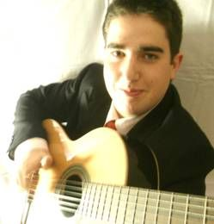

OPCIÓN 2: la copla se viste de luces
Se trata de un espectáculo con grandes voces que homenajean la copla, forman este espectáculo:

Oscar Recio – Ex concursante del programa de CMT y 7 Región Murcia “A tu vera”. A parte también formó parte de otros programas como Castilla la Mancha busca una estrella y Tal como somos, todos ellos de esa misma cadena.

Inma Montés – La copla es su pasión, es una artista distinguida a nivel nacional y es de tierras andaluzas.

Silverio Requena – Finalista del programa de CMT y 7 Región Murcia “A tu vera”. Su voz es una de las más distinguidas de la copla, buena parte de ello esta reflejado en la infinidad de premios que ha obtenido en diferentes concursos reconocidos a nivel nacional.

Dámaso Angulo - Ya formaba parte de nuestra empresa y ha sido el que con gran interés y cariño ha confeccionado estos espectáculos para nosotros.

Y es que a pesar de lo joven que es ya está dando que hablar mucho en el mundo del espectáculo, su voz y el arte que lleva dentro se hace de notar en los escenarios.



Opción 3: Dámaso Angulo y Juan Manuel Punzano.

Dos artistas se juntan para hacer muestra del arte al mundo entero,

Juan Manuel Punzano es ex concursante del programa Alma de Copla, y nos visita desde tierras levantinas.

Ha grabado ya varios discos y junto con Dámaso Angulo, su apadrinado formará un espectáculo lleno de belleza y elegancia.

Tienen como referente musical al maestro Manolo Escobar, pero también poseen canciones propias y versionan a otros artistas.



Opción 3: De lo tradicional a lo moderno.

Espectáculo formado por Hugo Rosales (Fama, ¡a bailar!) y Dámaso Angulo.

Si quieres disfrutar de un espectáculo de gran expectación este es el tuyo, ya que está formado por dos chicos que llegan al público de todas las edades.

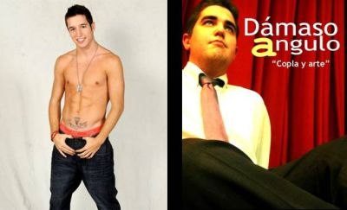

Opción 4: Inma Añover vs Dámaso Angulo

Nos parece especialmente interesante este espectáculo, un duelo entre amigos Inma Añover, considerada la Tina Turner de la Mancha y nuestro coplero Dámaso Angulo ¿Quién ganará?... ¡No te quedes con la duda!.

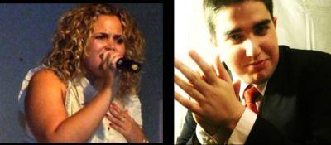

Opción 5 : Capote de Grana y Oro.

Cuatro grandes figuras del mundo del arte:

- Santiago Bonilla

- Dámaso Angulo

- Mario Bueno (Bailaor)

- Olga Romero Finalista de “A tu vera” CMT y 7 R.Murcia.

Toda la mezcla de la Canción española y el Baile flamenco que harán de su evento una velada inolvidable.



Opción 6: Pasión por el espectáculo

- Presentador, cantante y showman: Dámaso Angulo

- Mago: Agustín de la Poza

- Humor: Jesús Cañete, del Rey de la Comedia TVE

- Inma Añover, cantante solista

- Raúl Palomo, cantante de copla. Finalista de “A tu vera” y 7 R.Murcia.

Es un gran espectáculo que esta formado por diferentes estilos, buscando la variedad de gustos del público asistente.



Opción 7: Dámaso angulo y amparo espí

Amparo Espí, la Maja de Valencia y Dámaso Angulo hacen un recorrido por la gran herencia de grandes artistas de la Canción Española.

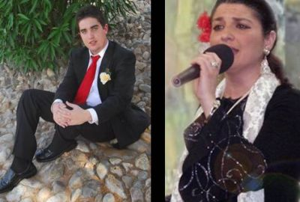

CONTACTO: 654747640 – www.damasoangulo.es.tl

